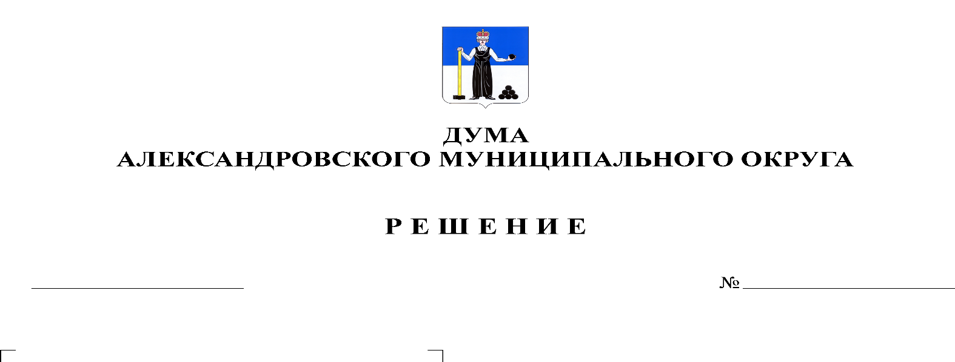
О принятии проекта решения Думы Александровского муниципального округа «О бюджете Александровского муниципального округа на 2023 год и на плановый период 2024 и 2025 годов» в первом чтении и назначении публичных слушаний

344
24.11.2022

В соответствии с Бюджетным кодексом Российской Федерации, с Федеральным законом от 6 октября 2003 г. № 131-ФЗ «Об общих принципах организации местного самоуправления в Российской Федерации, статьями 31- 34 Положения о бюджетном процессе в Александровском муниципальном округе, утвержденного решением Думы Александровского муниципального округа от 26 марта 2020 г. № 88, согласно пункту 2 части 7 статьи 21, статье 38 Устава Александровского муниципального округа, Дума Александровского муниципального округа
решает:
1. Принять проект решения Думы Александровского муниципального округа «О бюджете Александровского муниципального округа на 2023 год и на плановый период 2024 и 2025 годов» в первом чтении, согласно приложению.
2. Установить предельный срок внесения письменных поправок субъектам правотворческой инициативы до 17.00 час. 08 декабря 2022 года.
3. Письменные поправки по проекту бюджета Александровского муниципального округа на 2023 год и на плановый период 2024 и 2025 годов подаются и принимаются организационным комитетом со дня опубликования настоящего решения до 17.00 час. 08 декабря 2022 года (с понедельника по четверг – с 8 ч. 00 мин. до 16 ч. 30 мин., в пятницу – с 8 ч.00 мин. до 15 ч.30 мин.), по адресу: г. Александровск, ул. Ленина, д. 20а, кабинет № 41, а также по электронной почте: zc-amr@mail.ru либо направляются по почте по адресу: 618320, г. Александровск, ул. Ленина, 20а, кабинет № 41 с пометкой на конверте «В организационный комитет по подготовке и проведению публичных слушаний по проекту бюджета Александровского муниципального округа на 2023 год и на плановый период 2024 и 2025 годов».
4. Назначить рассмотрение во втором чтении проекта бюджета Александровского муниципального округа на 2023 год и на плановый период 2024 и 2025 годов на 22 декабря 2022 года.
5. Провести 08 декабря 2022 года в 17.00 час. публичные слушания для обсуждения проекта бюджета Александровского муниципального округа на 2023 год и на плановый период 2024 и 2025 годов (далее – публичные слушания) в актовом зале администрации Александровского муниципального округа по адресу: ул. Ленина, д. 20а, г. Александровск Пермского края.
6. Утвердить организационный комитет (далее – оргкомитет) для подготовки и проведения публичных слушаний в составе:
- Белецкая Л.Н. – председатель Думы Александровского муниципального округа;
- Мухина Е.А. – заместитель главы – начальник финансового управления администрации округа;
- Пасынкова Т.В. – председатель Контрольно-счетной палаты.
7. Установить следующий порядок организации и проведения публичных слушаний:
7.1. рекомендовать оргкомитету совместно с аппаратом Думы Александровского муниципального округа обеспечить организацию и проведение публичных слушаний;
7.2. участниками публичных слушаний могут быть все заинтересованные жители Александровского муниципального округа;
7.3. правом выступления на публичных слушаниях обладают:
- участники публичных слушаний в порядке назначенной очередности, получающие указанное право с согласия ведущего публичных слушаний;
- докладчики по теме публичных слушаний, авторы подготовленного для обсуждения проекта бюджета Александровского муниципального округа на 2023 год и на плановый период 2024 и 2025 годов;
- члены оргкомитета.
7.4. перед началом проведения публичных слушаний оргкомитет организует регистрацию участников.
7.5. ведущий публичных слушаний открывает заседание и оглашает тему публичных слушаний, представляет себя и секретаря заседания, а также предоставляет слово лицам, обладающим правом выступления на публичных слушаниях, в порядке очередности, определенной по согласованию с организатором публичных слушаний.
7.6. по результатам публичных слушаний оргкомитет готовит протокол публичных слушаний и заключение по результатам публичных слушаний, которое направляется в Думу Александровского муниципального округа.
8. Создать рабочую группу для подготовки проекта бюджета Александровского муниципального округа на 2023 год и на плановый период 2024 и 2025 годов ко второму чтению в составе:
- Белецкая Л.Н. – председатель Думы Александровского муниципального округа;
- Белобаржевский В.А. – первый заместитель главы администрации округа по жилищно-коммунальному хозяйству и благоустройству;
- Лаврова О.Э. - глава муниципального округа - глава администрации Александровского муниципального округа;
- Мерцалова Е.А. – заместитель главы администрации округа по социальной политике;
- Мухина Е.А. – заместитель главы – начальник финансового управления администрации округа;
- Пасынкова Т.В. – председатель Контрольно-счетной палаты;
- Плотников О.В. – депутат Думы Александровского муниципального округа по избирательному округу № 4;
- Половникова Н.В. – заместитель главы администрации округа по градостроительству - начальник управления имущественных и земельных отношений.
9. Настоящее решение вступает в силу с момента подписания.
10. Опубликовать настоящее решение в газете «Боевой путь» и в сетевом издании официальный сайт Александровского муниципального округа Пермского края (www.aleksraion.ru) совместно с проектом бюджета Александровского муниципального округа на 2023 год и на плановый период 2024 и 2025 годов.

Председатель Думы
Александровского муниципального округа Л.Н. Белецкая

